Реалізація в районі Національної програми
«Велике будівництво» у 2021 році

Об’єкт - «Нове будівництво модульного спортивного залу КУ «Молодіжний центр» в с.Королівка по вул.Спортивна, Коломийського району, Івано-Франківської області (коригування)»

Кошторисна вартість – 37,0 млн.грн.
Будівництво розпочато у 2019 році.
Замовник робіт – Коломийська міська рада.
Генеральний підрядник робіт - ПП «Промбудсервіс-Косів».
Впродовж 2019 та 20 року на будівництво обєкта освоєно 6,0 млн. грн.
На 2021 рік для завершення робіт по обєкту передбачені кошти в сумі 30880,7 тис.грн., в тому числі кошти з Державного бюджету – 22920,5 тис.грн., місцевого бюджету – 7960,2 тис.грн.
Завершення комплексу робіт та відкриття об’єкта відбулося в серпні 2021 року
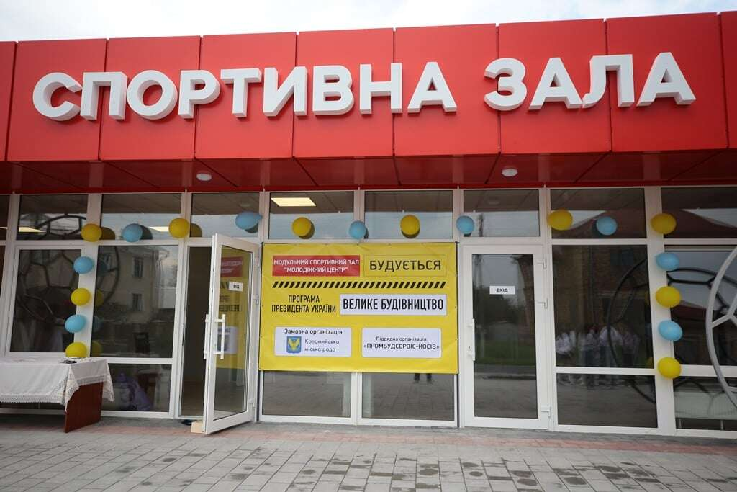

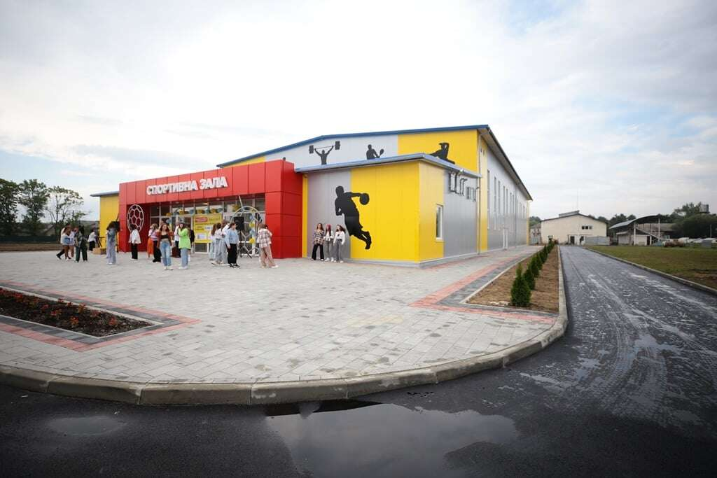

Об’єкт - «Капітальний ремонт будівлі
Музею писанкового розпису в м.Коломиї»

Кошторисна вартість робіт – 6741,6 тис.грн. (6000,0 тис.грн. – кошти державного бюджету; 741,6 – кошти обласного бюджету, рішення обласної ради про виділення коштів від 23.04.2021р. №141-6/2021).
Роботи розпочато 16.03.2021 року.
Замовник робіт – УКБ в Івано-Франківській області.
Генпідрядна організація, яка здійснює будівельні роботи – ТзОВ «О.І.Груп», м.Івано-Франківськ.
Завершення комплексу робіт та відкриття об’єкта відбулося в листопаді 2021 року.

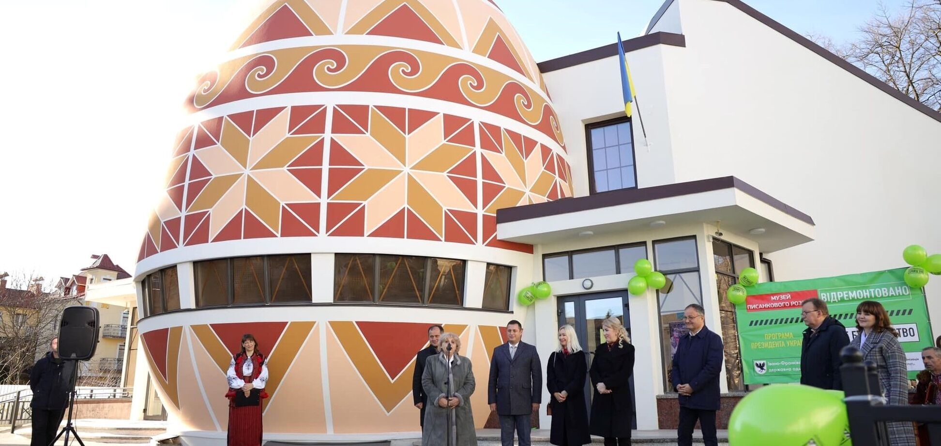

Об’єкт – «Будівництво спортивного залу та майстерень
Коломийського НВК №9 Школа-природно-математичний ліцей по вул.Драгоманова,1 в м.Коломия»
Замовник – Коломийська міська рада
Вартість робіт – 21,0 млн.грн.
Виконавець робіт – ПП «Промбудсервіс-Косів» (керівник – В.Тинкалюк).
Завершення комплексу робіт та відкриття об’єкта – грудень 2021 року

